1. Identifica características de la Fundación San Mateo y cuál es su trayectoria

La Fundación San Mateo es una institución universitaria de carácter privado, cuenta con una trayectoria académica desde su fundación en el año 1987 donde fue reconocida como una institución de educación superior, reconocida mediante la personería Jurídica N° 14135 de octubre 16 de 1987 expedida por el Ministerio de Educación Nacional, su labor está orientada en la formación integral de técnico, tecnólogos y profesionales, mediante ciclos propedéuticos.

1. Determina la misión y visión institucional

La misión de la universidad es brindar un servicio que contribuya con la formación integral de las personas a través de un modelo educativo, articulado con el sector productivo que promueva la intervención activa del estudiante y egresado en el sector laboral, económico social y cultural.

La Visión es que la

Fundación Universitaria San Mateo en el año 2021 sea una institución de educación superior reconocida a nivel nacional y con proyección internacional, ser reconocida por su modelo educativo, por su compromiso social y por aportar al desarrollo económico, social y cultural del entorno de la comunidad educativa.

1. Conoce el modelo de formación de la institución:

La institución cuenta con ciclos propedéuticos, tiene educación presencial y virtual y su sistema de calificación en la modalidad virtual es:

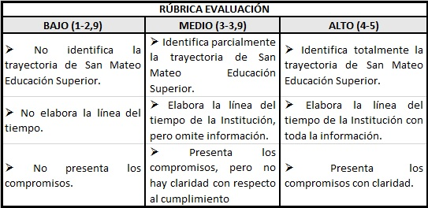

1. Elabora una línea del tiempo de la Fundación San Mateo de acuerdo de acuerdo con el siguiente ejemplo:

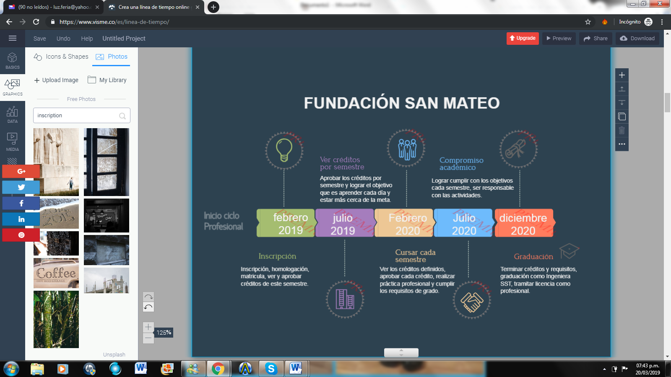

1. Elabora un documento que incluya los compromisos a cumplir para tener éxito en el proyecto de formación como estudiante virtual y miembro de la comunidad Mateista.

Mis compromisos son ingresar todos los días a la plataforma de la universidad, mínimo 1 hora diaria y leer el material que nos suministra la universidad, realizar todas las actividades y prepararme para las evaluaciones a finde cumplir mi objetivo que es obtener conocimientos que me ayuden en mi trabajo y poder graduarme como ingeniera SST.

**Luz Elida Feria Saez**

**Ingeniería SST.**